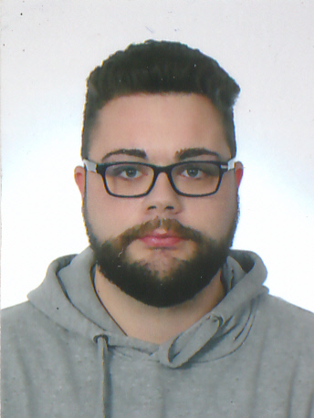
CURRICULUM VITAE
DATOS PERSONALES
Nombre: Juan
Apellidos: Adame Fernández
Fecha nacimiento: 10-01-1991
Dirección: C/ Camprodón 45, 2º 1ª
Localidad: Santa Coloma de Gramenet
Provincia: Barcelona
Teléfono: 934660540
Teléfono Móvil: 637076117
Correo electrónico: juanaf.1991@gmail.com
FORMACION Y ESTUDIOS
Titulación: Graduado ESO, Grado medio Auxiliar Enfermería.
Idiomas: Castellano y Catalán, Ingles nivel básico.
Conocimientos informáticos: Nivel básico ofimática.
Cursos de formación a distancia Certificados por la Universidad Publica Rey Juan Carlos.
- El celador en la unidad de cuidados críticos.
- El celador en el quirófano.
- El celador ante el paciente geriátrico.
EXPERIENCIA LABORAL
6 meses practicas Centre de día Marina.
- 8 de enero del 2014 hasta 17 de junio 2014
6 meses trabajados en Residencia Sanitas Consell de Cent.
- 2 de octubre del 2015 hasta el 30 de marzo 2016
2 meses trabajados(fines de semana) en Residencia Bon Pastor/Ingesan Asproseat
- 3 de junio a 30 de julio 2016
2 meses trabajados(suplencias) en Residencia Dovela
- 5 de diciembre de 2016 a 29 de enero 2017
- 11 meses trabajados (suplencias) en Residencia Can Bosch (IMSP)
- 28 de febrero de 2017 a 19 de enero de 2018
- 1 año y 7 meses trabajados en Clinica Quirón
- 19 de abril de 2018 a 19 de noviembre 2019
- Celador Urgencias y Celador Sala de Partos y cesáreas.
- Celador de quirófano clínica Corachán
- 6 de marzo de 2020 a 19 marzo de 2020
DATOS COMPLEMENTARIOS
Permiso de conducir B.

